ХХХ неделя
Период: с 06.04.2020 по 10.04.2020 6-7 лет
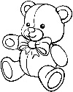
№ занятия | Рекомендуемые упражнения и игры
59 | О. Р. У. со скакалкой  - И. п. – о. с., скакалку вниз. 1 –левая назад на носок, прогнуться, скакалку вверх; 2 – и. п.; 3–4 – то же с другой ноги.  - И. п. – стойка ноги врозь, скакалку вперед. 1 – поворот рук влево; 2 – и. п.; 3–4 – то же в другую сторону.  - И. п. – стойка ноги врозь, скакалку вверх.  1 – левая в сторону на носок, наклон влево;  2 – и. п.; 3–4 – то же в другую сторону.  - И. п. – стойка ноги врозь, скакалку вниз.  1, 3 – наклон вперед, скакалку вперед; 2, 4 – и. п.  - И. п. – о. с. 1, 3 – присед, скакалку вперед; 2, 4 – и. п.  - И. п. – о. с., скакалку вниз. 1 – выпад левой вперед, скакалку вперед; 2 – и. п.; 3–4 – то же с правой ноги.  - И. п. – стойка ноги врозь, скакалку вперед.  1 – мах левой; 2 – и. п.; 3–4 – то же правой ногой.  - И. п. – руки на пояс, скакалка на полу перед собой. 1 – прыжок вперед; 2 – прыжок назад  - И. п. – левую вперед, правую назад, руки на пояс, скакалка на полу. Прыжки со сменой ног, на скакалку не наступать.  - И. п. – стойка ноги врозь, скакалка на полу.  1–2 – руки через стороны вверх, вдох;  3–4 – руки через стороны вниз, выдох.  1. Ходьба по веревке прямо (руки на пояс).  2. Прыжки в высоту через игрушки разной высоты.  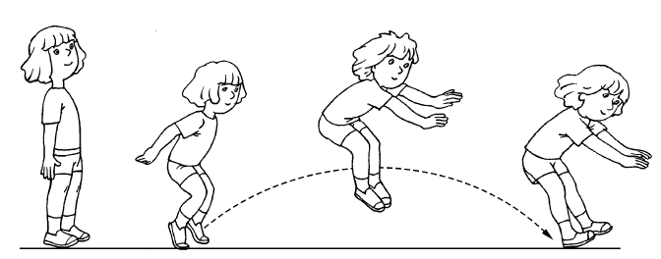  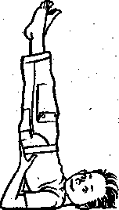  Веселый тренинг «Ракета»  Для развития мышц рук, спины, живота, ног, координации движений  Лежа на спине, плавно поднимите ноги вверх. Упираясь руками в поясницу, поднимите нижнюю часть туловища. Ноги тянуть вверх, выпрямляя их, — ракета готова к старту! Три, два, один — пуск! Опускаемся: ложимся на спину, отдыхаем перед следующим запуском. Повтор 3 раза  Игра малой подвижности «Два мяча». Взрослые перекатывают большой мяч по дорожке с одной стороны зала на другую, а ребенок кидает в него малые мячи. Если мяч сбит, игрок получает очко. Выигрывает тот, кто наберет большое количество очков.  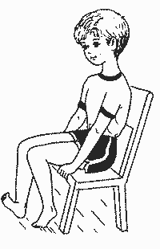  Упражнения для профилактики плоскостопия  Упражнения выполняются из и. п.- сидя на стуле:  1. Поджимание пальцев ног- 5 раз.  2. Приподнимание ступни на себя -5 раз. (пятки от пола не отрывать и наоборот).  3. Поочередное поднимание больших пальцев ног. -5 раз.  4. Ступни разверните внутрь, пятки прижаты к полу, поочередно поднимать каждый палец. Повторить- 5 раз.  5. И. п. - сидя на стуле, одну ногу поставить на пол, другую на мяч. Ногами попеременно, перекатывать мяч в разные стороны- 5 раз.  6. Обе ноги обхватывают мячик и поднимают его вверх — вниз -5 раз.
60 | О. Р. У. со скакалкой  - Ползание по полу любым способом под натянутой веревкой h-50 см.  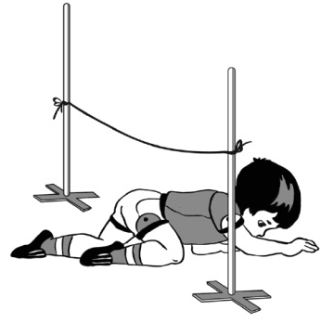  - Перебрасывание мяча друг другу снизу  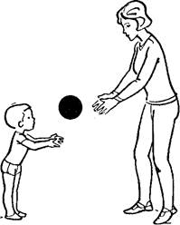  Веселый тренинг «Ракета»  Для развития мышц рук, спины, живота, ног, координации движений  Лежа на спине, плавно поднимите ноги вверх. Упираясь руками в поясницу, поднимите нижнюю часть туловища. Ноги тянуть вверх, выпрямляя их, — ракета готова к старту! Три, два, один — пуск! Опускаемся: ложимся на спину, отдыхаем перед следующим запуском. Повтор 3 раза  Игра малой подвижности «У оленя дом большой»  У оленя дом большой,  А у зайки — маленький.  Олень сидит и в окошечко глядит,  Зайка по полю бежит,  В дверь к нему стучит:  «Тук-тук, дверь открой,  Там в лесу охотник злой!» —  «Зайка, зайка, забегай!  Лапку мне давай!»  Руки над головой изображают крышу дома.  Руки изображают крышу, но опущены вниз. Правым кулаком подпереть щеку; левая рука поддерживает правую.  Бег на месте.  Топать ногами, руки на поясе.  Имитация стука в дверь поочередно правой и левой рукой.  Руки на поясе, поочередно поворачиваться влево и вправо, одновременно поворачивая голову назад. Протянуть руку с открытой ладонью.  Упражнения для профилактики плоскостопия  Упражнения выполняются из и. п.- сидя на стуле:  1. Поджимание пальцев ног- 5 раз.  2. Приподнимание ступни на себя -5 раз. (пятки от пола не отрывать и наоборот).  3. Поочередное поднимание больших пальцев ног. -5 раз.  4. Ступни разверните внутрь, пятки прижаты к полу, поочередно поднимать каждый палец. Повторить- 5 раз.  5. И. п. - сидя на стуле, одну ногу поставить на пол, другую на мяч. Ногами попеременно, перекатывать мяч в разные стороны- 5 раз.  6. Обе ноги обхватывают мячик и поднимают его вверх — вниз -5 раз.

